GROHE EH-Brausebatterie Essence 24168_1 FMS für 35604 phantom black

GROHE

Eigenschaften

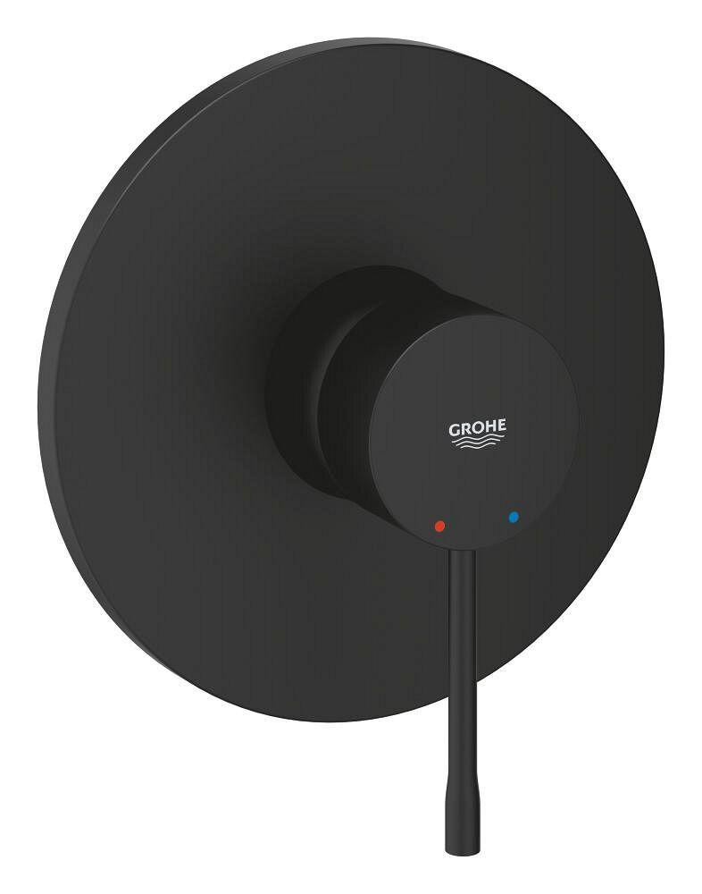

HAN:

24168KF1